Техническое задание
№ | Требование заказчика |  |  |  | Предложение поставщика
 | Наименование | Вид | Количество (шт.) | Техническое описание | Техническая спецификация товара/ фото | Стоимость, сом  Сумма учетом всех налогов и сборов согласно законодательства КР
1 | Доска маркерная | 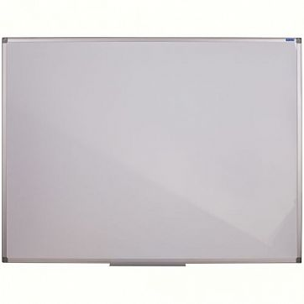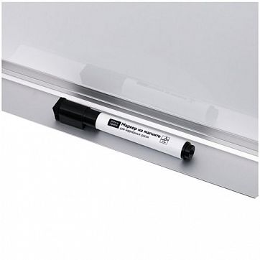 | 2 | Доска магнитно-маркерная 100*150 см.  Лакированная поверхность для письма сухостираемыми маркерами и прикрепления информации магнитами или немагнитной поверхностью (меламин).  Рамка из анодированного алюминия с пластмассовыми уголками.  Скрытое крепление к стене в четырех углах, крепежные элементы прилагаются.  В комплекте: полка для маркеров.  Назначение: Для офиса  В комплекте: Маркер, губка для стирания, магниты.
Адрес поставки: г. Бишкек, ул.Усенбаева 44
Подпись, печать.

